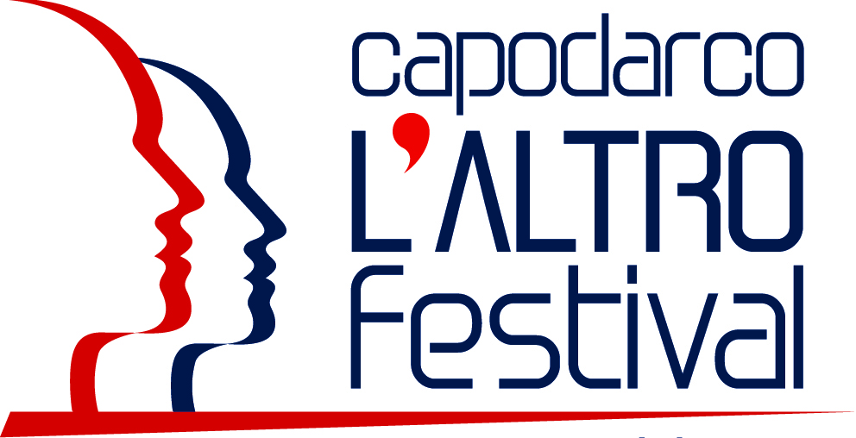
Comunicato stampa
14 giugno 2017

Cinema e cortometraggi: torna il Capodarco L’altro Festival
Il programma completo dell’evento della Comunità di Capodarco, dal 22 al 25 giugno.
“La notte dei corti”. Premiazione de L’anello debole. Degustazioni di bontà enogastronomiche. Concerto conclusivo degli Almamegretta. Tra gli ospiti Lucia Mascino, Marco Longo, Giovanni Anversa, Andrea Pellizzari

FERMO - E’ davvero tutto pronto per il Capodarco L’Altro Festival edizione 2017. Sulla terrazza della Comunità di Capodarco di Fermo, nelle Marche, si alterneranno attori, critici, lungometraggi e “corti” dedicati ai temi sociali e ambientali, oltre alle tradizionali degustazioni di bontà enogastronomiche. Il tutto davanti a un pubblico affezionato, tra cui i componenti della giuria popolare del Premio L’anello debole.

E’ affidata alla proiezione (21.15) del film “La ragazza del mondo” di Marco Danieli, l’apertura dell’edizione del Capodarco L’altro Festival, giovedì 22 giugno.
Il film racconta di Giulia (Sara Serraiocco) con il suo mondo sospeso, fatto di rigore, che esclude chi non vi appartiene, e Libero (Michele Riondino), che rappresenta è il mondo di tutti gli altri, di chi si arrangia cercando un'altra possibilità e di chi ama senza condizioni. Quando Giulia incontra Libero scopre però di poter avere un altro destino, tutto da scegliere. La loro è una storia d'amore purissima e inevitabile. Il film è stato presentato alla 73a Mostra Internazionale D’Arte Cinematografica di Venezia in concorso alle Giornate degli Autori, dove ha ricevuto i premi Pasinetti per le interpretazioni di Michele Riondino e Sara Serraiocco, il Premio Carlo Lizzani e il Premio Brian. Con “La ragazza del mondo”, suo primo lungometraggio di finzione, Marco Danieli ha vinto il David di Donatello 2017 come Migliore regista esordiente. Si è diplomato in regia nel 2007 presso il Centro sperimentale di cinematografia. Ha girato cortometraggi e documentari come “Il silenzio di Corviale”, “Ultima Spiaggia”, “Le Gemelle Wrestler”, “Nessuna rete” e “Post – Cinecittà si mostra”, ricevendo numerosi riconoscimenti. Dal 2011 è docente tutor al Centro sperimentale di cinematografia nel corso di regia diretto da Daniele Luchetti.
Marco Longo, critico cinematografico, animatore culturale e filmmaker, caporedattore del trimestrale online Filmidee, intervisterà il regista (in collegamento) e Lucia Mascino, una delle figure chiave del film, che sarà presente alla serata. Attrice di teatro, cinema e televisione ha collaborato con Nanni Moretti, Giuseppe Piccioni, Roberto Andò, Sabina Guzzanti, Stefano Tummolini, Alessandro Rossetto, Renato De Maria. In televisione ha vestito i panni di Chiara Guerrieri, la Mamma imperfetta scritta e diretta da Ivan Cotroneo per Rai e Corriere della Sera, ed è il commissario Fusco nella serie “I delitti del bar lume” diretta da Roan Johnson per Sky dal 2012 al 2017. In teatro lavora in maniera continuativa dal 2008 con Filippo Timi negli spettacoli da lui scritti e diretti. Nel 2010 ha vinto il Premio Vittorio Mezzogiorno per il talento.

Venerdì 23 giugno torna la “La notte dei corti”, la maratona di oltre 3 ore di proiezione dei video finalisti della XI edizione del Premio L’anello debole. La kermesse, a cui interverranno gli autori delle opere in concorso, presentata da Andrea Pellizzari, Direttore artistico del premio, è una serata importante poiché i giurati popolari potranno valutare i finalisti. Sarà infatti il computo dei loro voti con quelli della Giuria di qualità a decretare i vincitori di ciascuna categoria
Il 24 giugno dalle 9 alle 13 il Radio Bus, ascolto con i giurati popolari dei finalisti della sezione Audio cortometraggi e visita ad un’azienda locale con degustazione, con Andrea Pellizzari. Nella serata (21.15) la premiazione dei vincitori (6 le categorie in concorso, oltre i premi speciali “Corto giovani”, “Volontariato oltre gli stereotipi” e “Web-doc”). Sul palco con Andrea Pellizzari il giornalista Giovanni Anversa, autore e conduttore televisivo, capostruttura di Rai Tre, autore e conduttore per Rai 2 di diversi programmi dedicati a tematiche sociali e alla solidarietà. Per il Segretariato Sociale Rai, Anversa ha redatto insieme a un gruppo di esperti la "Carta deontologica per una migliore comunicazione sulla disabilità nel servizio pubblico radiotelevisivo".

Domenica 25 giugno alle ore 18 l’incontro “Terremoto, costruire futuro”, a dieci mesi dal sisma che ha colpito il Centro Italia. Il giornalista Rai Maurizio Blasi dialoga con il presidente della Regione Marche, Luca Ceriscioli. La serata di domenica sarà conclusa dal concerto degli Almamegretta (ore 10), band storica del panorama musicale italiano che propone una miscela di alternative rock, reggae, dub, rap e canzoni napoletane. Il gruppo farà tappa a Capodarco nel suo tour di presentazione dell’ultimo album “Ennenne dub”. L’apertura del concerto sarà affidata al giovane cantautore marchigiano Federico D’Annunzio, recentemente tornato sulla scena con il progetto musicale "Alzi la mano chi": un brano pop rock progressive e un videoclip realizzato in collaborazione con la Regione Marche che è una vera dichiarazione d’amore per il suo territorio.

Come da tradizione nelle serate del Festival (ad eccezione di domenica 25 giugno dove funzionerà lo stand gastronomico) degustazioni di bontà enogastronomiche. “Assaggi di territorio” raccontati, come in un film, da Tipicità in collaborazione con Coop Alleanza 3.0: il buon cibo dei produttori Territori Coop, selezionati secondo criteri etici, qualitativi e salutistici che, come nei migliori film, hanno una trama importante. Filo conduttore: la terra. (Il Capodarco L’Altro Festival è una tappa del “Grand tour delle Marche” di Tipicità).

In caso di maltempo gli eventi (ad eccezione del concerto degli Almamegretta) si svolgeranno nella sala convegni della Comunità di Capodarco.

Vai alla pagina del programma

Guarda tutte le opere finaliste de L’anello debole 2017

Vai alla fotogallery delle precedenti edizioni

Informazioni: 0734.681001 – 340.2922019 - info@capodarcolaltrofestival.it

